Parcours type vers l’emploi d’une personne en situation de handicap

Orientation Insertion dans l’emploi Maintien dans l’emploi

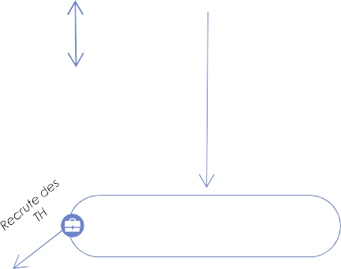
MDPH

Maintien dans le poste
Médecin traitant
Médecin Conseil
Mobilité interprofessionnelle
Survenance du handicap en emploi
SST
Licenciement pour inaptitude

Demande de la RQTH

Accompagnement du TH par l’employeur (mobilisation de l’offre de service des fonds pour l’adaptation du poste de travail, le financement de formations, etc. )

FIPHFP AGEFIPH

Pôle Emploi

MDPH

Orientation professionnelle
Octroi de
Milieu ordinaire
Inscription Pôle Emploi

Cap Emploi- Sameth

Proposent postes

Accès aux services
(accompagnement dans l’insertion professionnelle et dans le maintien en emploi )

Accès aux aides
(droit commun et aides spécifiques PH)

Handicap congénital
la RQTH

MDPH

Construction du projet professionnel

Milieu protégé
Inscription CPO

Inscription ESAT

ESAT
Employeurs privés (dont les EA) et employeurs publics

Passage vers milieu ordinaire

MDPH
Décision d’admission dans le dispositif

Rien n’oblige une personne en situation de handicap à intégrer une ESAT même si l’organisme a pris une décision d’orientation allant dans ce sens

Contrat d’aide par le
travail
Dispositif d’emploi accompagné
(convention individuelle d’accompagnement entre le gestionnaire du dispositif, le TH et l’employeur)
Source : Direction interministérielle de la transformation publique (DITP)

